FORM - 35

MODIFICATION LEAFLET FORMAT

FOR AIR SYSTEM /AIRBORNE

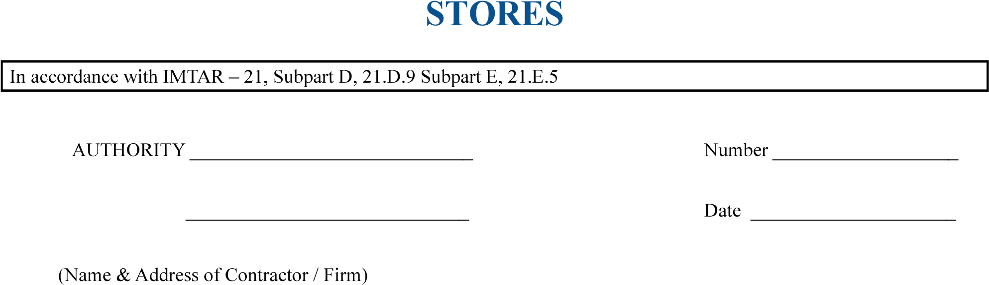

……………………………

……………………………………………………

………………………

…………………………………………

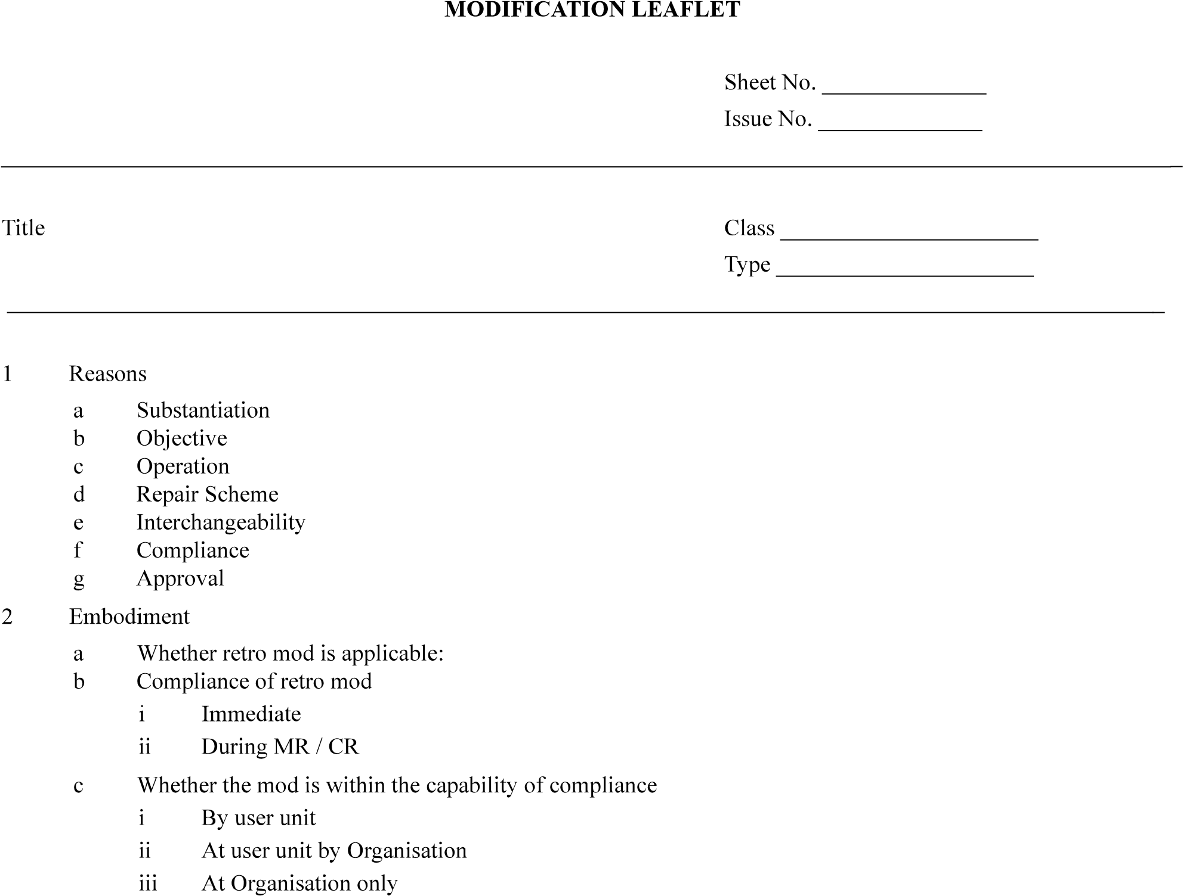

………………………

………………………………

…………………………………………………………..

………………………………..

…………………………….

…………………….

……………..

FORM - 35

MODIFICATION LEAFLET FORMAT

FOR AIR SYSTEM /AIRBORNE STORES

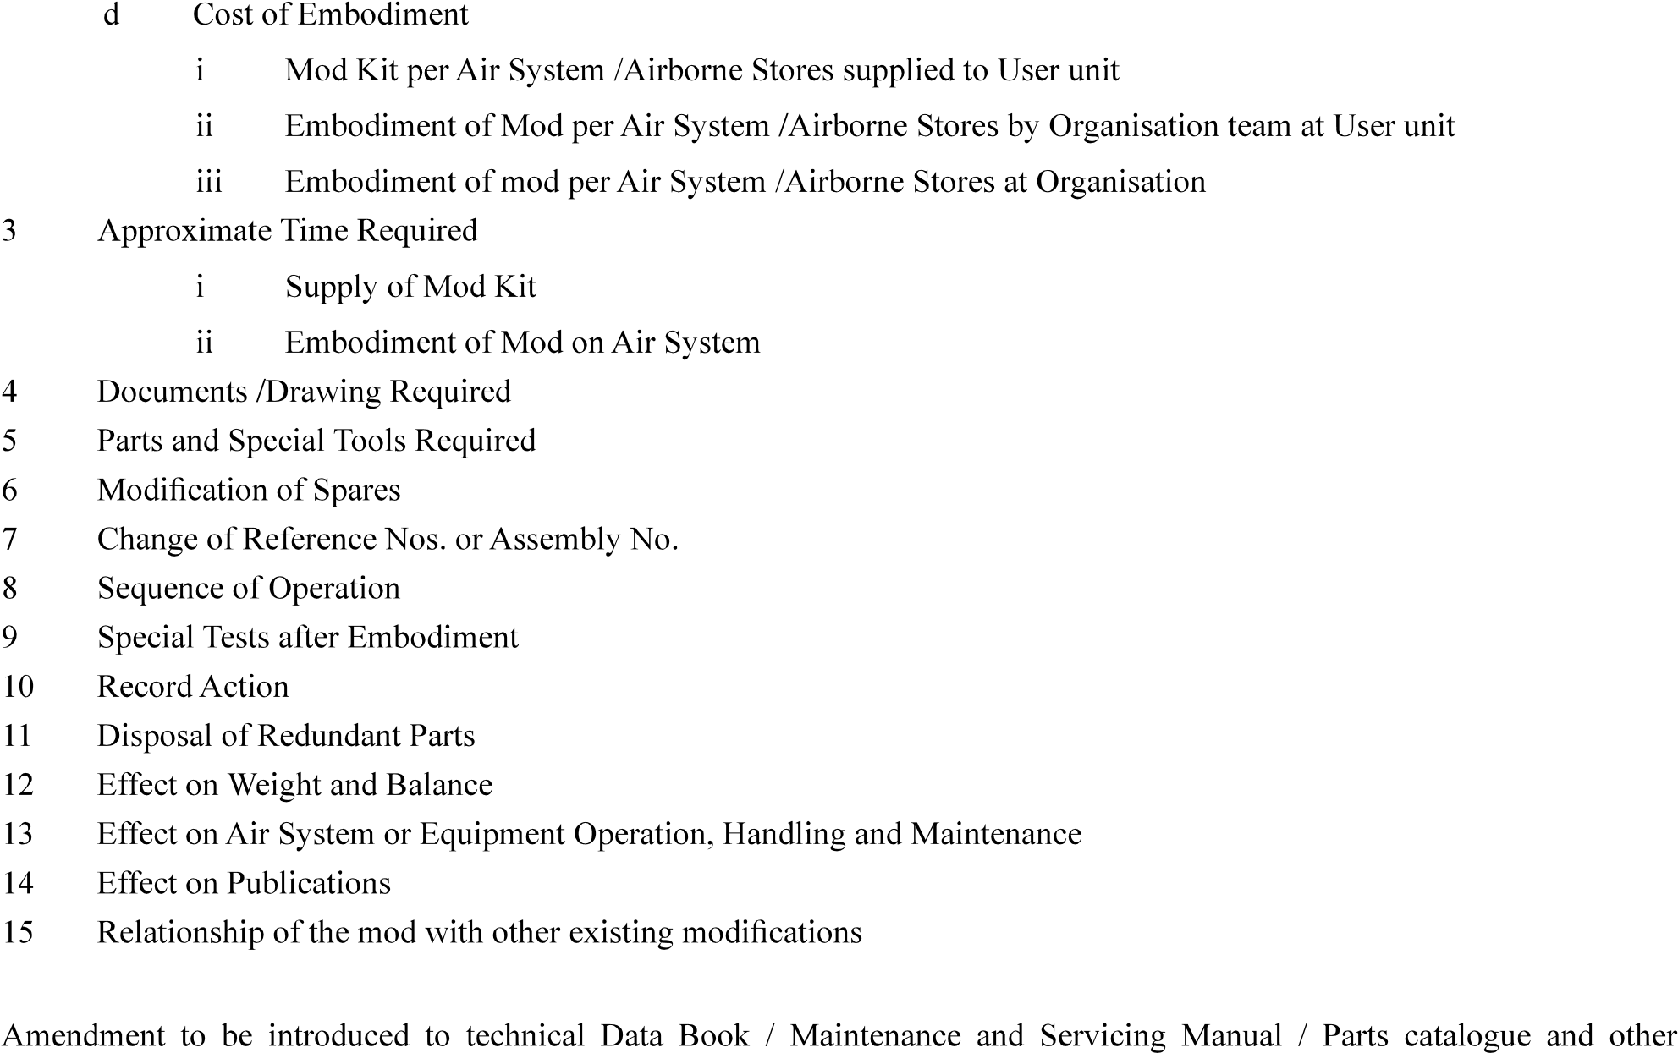

……………………………………

…………………………….

………………………………..

……………………………..

…………

…………………………..

…………………………………..

………………………………………

…………………………….

……………………………

……………………………….

…………………………..

……………………………..

publications as applicable

………………………

……………………

……………………….

……………………………………….